INSTRUMENTOS MUSICALES II

AERÓFONOS

En los aerófonos el sonido se produce por la vibración de una columna de aire en su interior. Poseen por lo general, un tubo con el que se obtiene una nota básica y unos agujeros que permiten obtener el resto de las notas. Los agujeros se tapan directamente con los dedos o, en algunos casos, con ayuda de llaves, varas, pistones o válvulas.
Características físicas:
- A mayor longitud del tubo, más grave es su sonido: a menor longitud, más agudo. En muchos instrumentos de viento el tubo se encuentra enrollado para facilitar su manejo.
- A mayor diámetro del tubo, más grave es su sonido; a menor diámetro o sección del tubo, más agudo.
- A mayor presión del aire más agudo es su sonido; a menor presión más grave.

Loa instrumentos aerófonos se subclasifican en:

- AERÓFONOS DE MADERA: Son los instrumentos musicales cuyo sonido es producido por la vibración de una columna de aire y están fabricados en madera o lo estuvieron originariamente. El timbre de estos instrumentos es más suave y melodioso que el de los aerófonos de metal. Pertenecen a este grupo: el pícolo, la flauta traversa, el oboe, el corno inglés, el clarinete, el saxofón, el fagot, entre otros.
Aclaración: algunos instrumentos de viento, aunque hechos de metal, se clasifican igualmente como aerófonos de madera debido a dos razones:
- Porque en su origen eran hechos de madera, como el caso de la flauta traversa.
- Porque si bien su cuerpo en su mayoría es de metal, la caña o lengüeta por donde el instrumentista sopla, es de madera, como es el caso del saxofón.
Los dispositivos empleados en estos instrumentos para obtener la vibración del aire que se insufla son:
- Dispositivo de boca, esto consiste en una abertura. Puede ser biselada o lateral (ej. flauta traversa)
- Dispositivo de lengüetas. Las lengüetas son laminillas flexibles de caña, que están sujetas por un extremo. Hay aerófonos de madera de:
-lengüeta simple (clarinete, saxofón).
-lengüeta libre (armónica, acordeón)
-lengüeta doble (oboe, corno inglés, fagot)

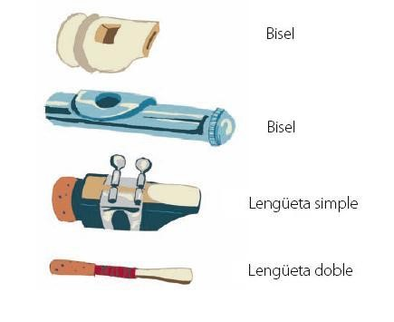
- Observa con atención el video sobre los AERÓFONOS DE MADERA en el siguiente link: AERÓFONOS DE MADERA VIDEO 1

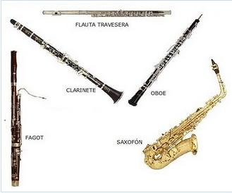

- AERÓFONOS DE METAL: Estos instrumentos son todos de metal. El timbre suele ser fuerte, brillante y su sonido metálico. El sonido en estos instrumentos se produce por la vibración de los labios en una boquilla metálica en forma de copa. La posición de los labios es fundamental a la hora de ejecutar una nota.

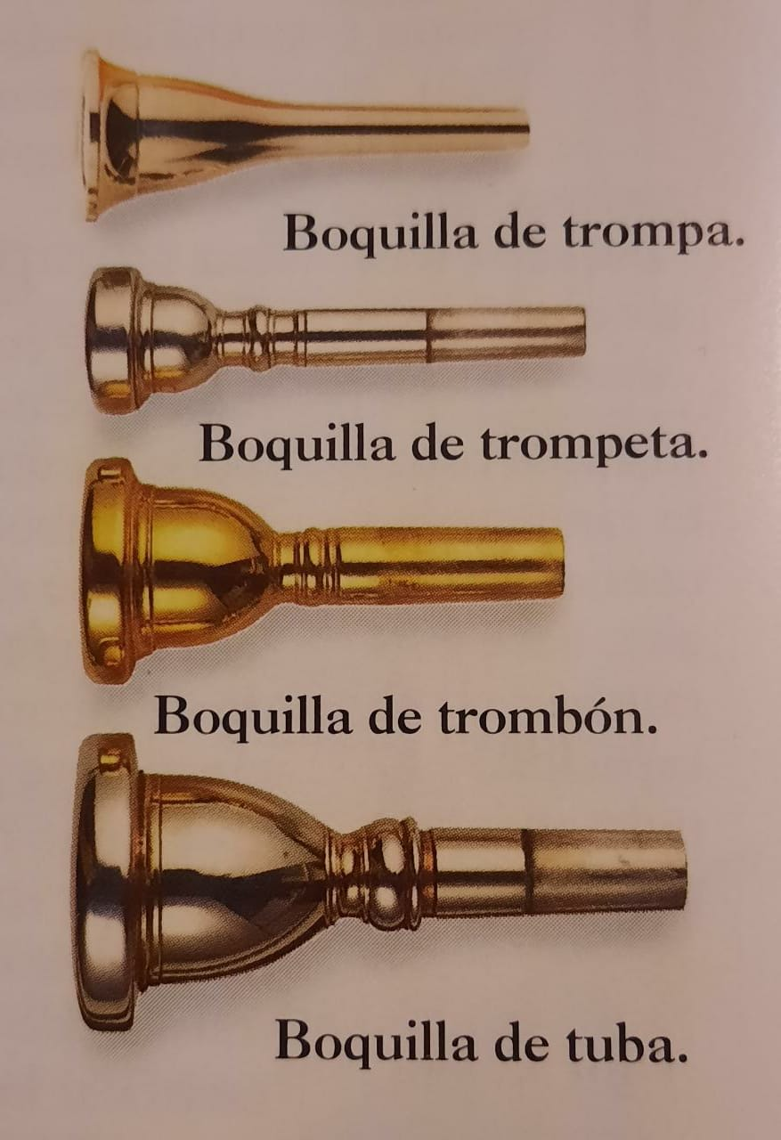
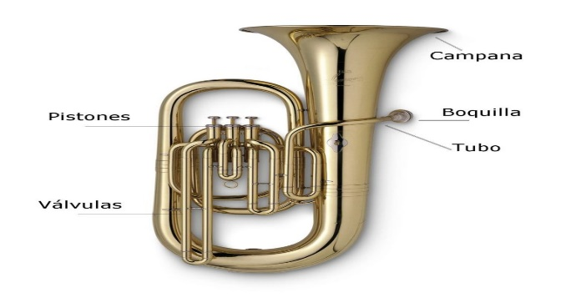
Cuando la columna de aire atraviesa el tubo, produce una serie de notas llamadas armónicos naturales. Se pueden obtener otras notas utilizando válvulas, pistones o varas deslizantes, dependiendo del tipo de instrumento.

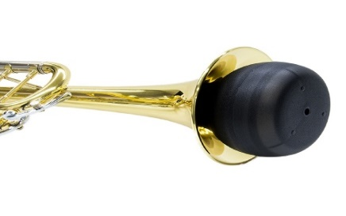
El sonido de los aerófonos de metal puede alterarse introduciendo en la campana un mecanismo conocido como sordina, consiguiendo un timbre diferente.

En este grupo encontramos instrumentos como la trompeta, la trompa o corno francés, el trombón y la tuba.

- Observa con atención el video sobre los AERÓFONOS DE METAL en el siguiente link: AERÓFONOS DE METAL VIDEO 2

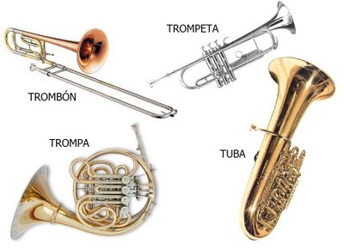

ELECTRÓFONOS

Los instrumentos electrónicos son aquellos que necesitan de la electricidad para funcionar, es decir, hay que enchufarlos a la red eléctrica o activar una o varias pilas alojadas en su interior.
La aparición de los instrumentos electrónicos es reciente y se utilizan sobre todo en la música moderna.
En los últimos años, la combinación entre la electrónica y la tecnología digital, es decir, los ordenadores y sus derivados, ha multiplicado las posibilidades de estos instrumentos.
Principales instrumentos electrónicos:
- Guitarra eléctrica: Es el más popular de los instrumentos electrónicos. El sonido se produce al vibrar sus cuerdas y se recoge y amplifica mediante unas pastillas.
- Batería electrónica: Reproduce la forma y los elementos de la batería convencional, pero el sonido se produce electrónicamente.
- Teclado electrónico: Ofrece una gran variedad de ritmos, sonidos y efectos.

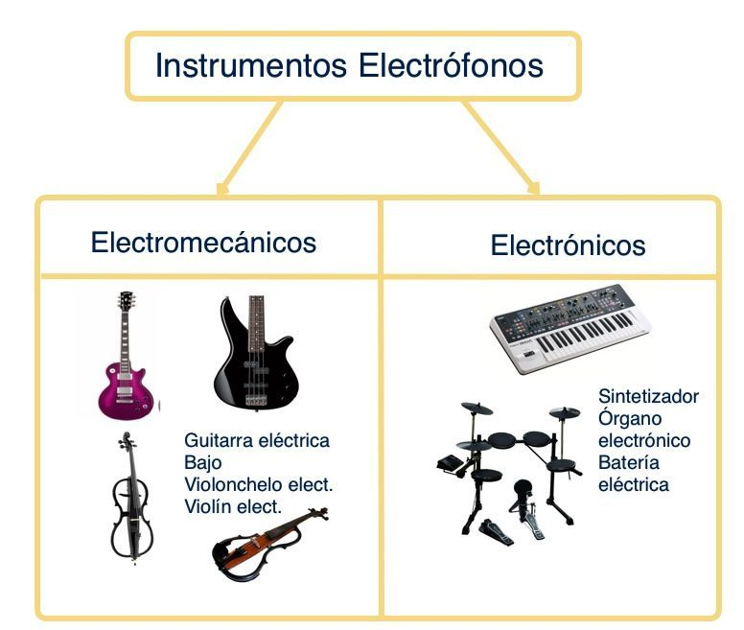

- Observa con atención el video sobre los ELECTRÓFONOS en el siguiente link: INSTRUMENTOS ELECTRÓFONOS VIDEO 3
- Escucha la ejercitación auditiva que te enviaré por WhatsApp o en el siguiente link: GUÍA DE AUDICIÓN DE INSTRUMENTOS MUSICALES II
Identifica en cada audición, el nombre o los nombres de los instrumentos que escuchas y completa el cuadro. A diferencia del cuadro de la guía anterior, en éste, se agregan dos columnas más: el modo de acción y los mediadores.

MODO DE ACCIÓN: tal como estas tres palabras lo sugieren, se llama modos de acción a las diferentes maneras de accionar sobre el cuerpo vibrante de un instrumento musical para producir sonido a partir de dicha acción. Esta definición podría resumirse en decir que el modo de acción es “como se toca el instrumento musical”. Ejemplos: sacudir, raspar, percutir, puntear, entrechocar, soplar, frotar, pulsar, puntear, golpear, etc.
MEDIADORES: elementos que accionan directamente sobre el material vibrante de un instrumento. El material de su construcción (madera, metal, goma, etc.) así como su forma y textura, inciden en el resultado sonoro. Por ejemplo, la “baqueta” es el mediador para la ejecución de la caja china. Otros ejemplos de mediadores: manos, palillos, dedos, labios, arco, púa, escobillas, etc.
Te dejo a modo de ejemplo la resolución de la audición 1 (Aclaración: en algunas audiciones puede haber más de un instrumento musical).
 | INSTRUMENTOS | CLASIFICACIÓN | SUB-CLASIFICACIÓN | MODO DE ACCIÓN | MEDIADORES | ELEMENTO VIBRANTE
AUDICIÓN  1 | C-…………  F……….  (completa) | AERÓFONO  AERÓFONO | MADERA  MADERA | SOPLAR  SOPLAR | BOCA  BOCA | COLUMNA DE AIRE COLUMNA DE AIRE
AUDICIÓN
2

AUDICIÓN
3

AUDICIÓN
4

AUDICIÓN
5

AUDICIÓN
6

AUDICIÓN
7

AUDICIÓN
8

- Fecha de entrega devolución de guía: 25/9

